Олимпиада
русский язык
3 класс
Ф.И. Класс

Задание 1. Прочитай слова. Запиши все их значения по правилам русской орфографии. Составь с ними предложения.
[м’илок] ____________________________________________________________________________________________________________________________________
__________________________________________________________________
[тап’ит’] ____________________________________________________________________________________________________________________________________
__________________________________________________________________

Задание 2. Найди «четвертое лишнее» слово различными способами. Выпиши его и объясни свое решение:
корова, ураган, молоко, болото
____________________________________________________________________________________________________________________________________
пароход, парной, парик, парник
____________________________________________________________________________________________________________________________________
Задание 3. Соедини «половинки» стрелками, чтобы получилось как можно больше слов:
лов  сад  хор  зал  свет  гриб | овод  кость  ёлка  ля  очки  ежи

Задание 4. Восстанови текст. Для этого пронумеруй строчки по порядку.
Шёл он по лесной дороге.
– Ой, какой паучище!
– Посмотрите, какой паук!
И спрятался за листочек.
Жил на свете паучок.
Вдруг бежит мышь.
Грустно стало паучку.
И спряталась за пень.
Почему его все боятся?
Навстречу ему идёт муравей.

Задание 5. Запиши русские пословицы, близкие по значению данным китайским:
Обсуждать надо часто – решать однажды __________________________________________________________________
__________________________________________________________________
Кто слишком спешит – позже справляется с делом __________________________________________________________________
__________________________________________________________________
Трудно схватить двух угрей двумя руками __________________________________________________________________
__________________________________________________________________

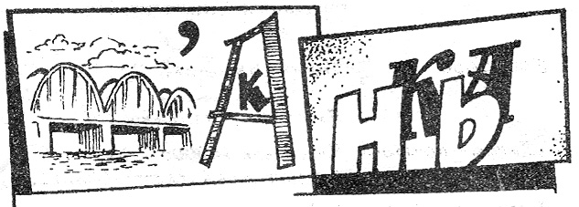
Задание 6. Отгадай и запиши, какие города зашифрованы в ребусах:
_______________________________________
_______________________________________

Олимпиада
математика
3 класс
Ф.И. Класс

Задание 1. Бревно закрепили с обеих сторон. При его распиливании пятнадцать средних поленьев упали, а крайние остались на месте. Сколько было сделано распилов?
Ответ: ____________________________________

Задание 2. Чебурашка сел в корабль. Когда он проплыл половину всего пути, он лёг спать и спал до тех пор, пока не осталось проплыть половину того пути, который проспал. Какую часть всего пути Чебурашка проспал?
Ответ: ______________________________________

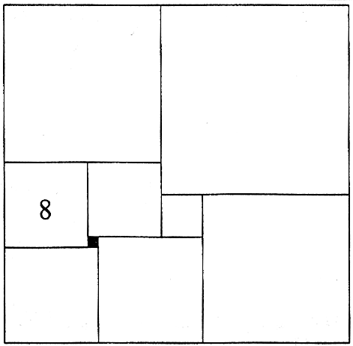

Задание 3. Прямоугольник разрезали на 9 неодинаковых квадратов. Длина стороны одного из квадратов указана, а сторона черного квадрата равна 1. Покажи на рисунке длины сторон остальных квадратов.

Задание 4.Найди сумму чисел 1+2+3+4+5+6+7+8+9+10
Ответ: ____________________________________
Задание 5. В двух залах 50 стульев. Когда из одного зала 10 стульев вынесли, то в залах стульев осталось поровну. Сколько стульев было в каждом зале первоначально?
Ответ: ____________________________________
Задание 6. Мама испекла блинчики. За ужином съели 12 блинчиков. После ужина осталось третья часть всех испечённых блинчиков. Сколько блинчиков испекла мама?
Ответ: ____________________________________

Олимпиада по математике. 2 класс.

  - В классе 21 ученик. Сколько потребуется парт, чтобы рассадить всех учеников?

  - У Нины 7 открыток, а у Кристины на 4 открытки меньше. Сколько открыток Нина отдала Кристине, если теперь у девочек равное количество открыток?

  - Как, не совершая математических действий, увеличить 66 на 33?

  - Стороны треугольника равны трем последовательно расположенным числам. Периметр его равен 18 см. Чему равна каждая сторона треугольника?

  - Галя, Лена и Вера собирали яблоки, груши и сливы. Каждая из девочек собирала что-то одно. Больше всего было собрано яблок. Лена не собирала груши, а Лена и Вера вдвоем собрали фруктов меньше, чем Галя. Кто что собирал?

  - Найди лишний ряд:
1, 2, 4, 8, 16, 32
3, 6, 12, 24, 48, 96
5, 10, 20, 40, 80,160
2, 6, 18, 54, 162

  - Составь все возможные двузначные числа из цифр: 2, 5, 3.

  - Четверо друзей живут в четырехэтажном доме. Ваня живет выше Пети, но ниже Сережи, а Вова живет ниже Пети. Кто на каком этаже живет?

  - Трех девочек спросили, сколько им лет? Они ответили:
Маша: «Мне вместе с Наташей 21 год»,
Наташа: «я моложе Тамары на 4 года»,
Тамара: «Нам всем вместе 34 года».
Сколько лет каждой девочке?

Олимпиада по математике. 2 класс.

1. В классе 21 ученик. Сколько потребуется парт,
чтобы рассадить всех учеников?

2. У Нины 7 открыток, а у Кристины на 4 открытки меньше. Сколько открыток Нина отдала Кристине,
если теперь у девочек равное количество открыток?

3. Стороны треугольника равны трем последовательно расположенным числам. Периметр его равен 18 см.
Чему равна каждая сторона треугольника?

4. Составь все возможные двузначные числа из цифр:2, 5, 3.

5. Найди лишний ряд:

1. 1, 2, 4, 8, 16, 32
2. 3, 6, 12, 24, 48, 96
3. 5, 10, 20, 40, 80, 160
4. 2, 6, 18, 54, 162

Олимпиадные задания по математике 4 класс.

1. Вместо звёздочек поставь соответствующие цифры:
* 5 * 7 * 4
+ 8 * 4 - * 2 *
* 7 5 6 6 4 1

2. Игра: «распутай клубок». Замени буквы цифрами и вычисли указанные примеры.
 | Решение. | Ответы.
А + А = А |  | А =
Б – 2 = Г |  | Б =
В + В = Б |  | В =
Г + В = Д |  | Г =
9 – Г = Е |  | Д =
2 + Б = 8 |  | Е =

3. Три подруги вышли в белом, зелёном и синем платьях. Их туфли были одного из этих цветов. Известно, что только у Ани цвет платья и туфель совпадает. У Вали ни платье, ни туфли не были белыми. Наташа была в зелёных туфлях. Определите цвет платья и туфель каждой из подруг. Заполните таблицы.
Платье. | Белое | Зелёное | Синее
Аня
Валя
Наташа

Туфли | Белые | Зелёные | Синие
Аня
Валя
Наташа

4. Продолжи ряд чисел: 4, 7, 13, 22, 34, …..

5. В записи – 5 5 5 5 поставь между некоторыми цифрами нужные знаки действий ( +, -, *, : ), чтобы получилось выражение, значение которого равно 15.

6. Три брата поймали 29 карасей. Когда один брат отложил для ухи 6 штук, другой 2 штуки, а третий брат 3 штуки, то у каждого осталось равное количество рыб. Сколько карасей поймал каждый из них?

7. Запиши самое маленькое пятизначное число так, чтобы все цифры были разными.

8. Реши задачу и напиши ответ.
Для двух школ купили по одинаковой цене 14 портретов писателей. Одна школа уплатила 30 рублей, а другая 40 рублей. Сколько портретов купили для каждой школы?

9. Найди периметр прямоугольника, состоящего из трёх квадратов. Сторона одного квадрата 6 сантиметров, а двух других квадратов по 3 сантиметра.
Олимпиада по русскому языку. 4 класс
1. Расставь ударение в словах.
Свекла, статуя, столяр, торты, гусеница, жаворонок.
2. Какие слова можно отнести к разным частям речи?
Мой, простой, печь.
Составь с ними такие словосочетания, чтобы можно было определить, какими частями речи они являются.

3. Вместо знака ? поставь названия цифр так, чтобы получились имена существительные.
Смор +? + а = ________________________________
? + янин = ________________________________
По + ? + л = _________________________________
4. Составь словосочетания « прилагательное + существительное» со словами: шампунь, кенгуру, шимпанзе.

5. Найди ошибки и исправь их.
ВЕСНА.
весна. Яркая сонце рушит последние снежные крепости. Звонкая копель стучит по земле. в лесу пахнет душистыми почьками. Зилёные ёлочки важно вытинули свои колючие ветки. С берёски течёт сладкий сок. Лучь сонца освитил всю паляну.
6. Запиши, как правильно называют жителя (м.р), жительницу (ж.р) и всех жителей (мн.ч.) этих городов.
Саратов - __________________________________________________
Киев - __________________________________________________
Пермь - __________________________________________________
7. Дан текст в транскрипции: [у м’ин’а п’ич’ал’ный’ в’ит// галава май’а бал’ит// йа ч’ихай’у/ йа ахр’ип// што такой’э// эта гр’ип// н’и рум’аный’ гр’ип в л’ису/ а паганый’ гр’ип в насу//]. Запиши его по правилам русской орфографии.

